Лексическая тема: «Животные наших лесов» (18.01-22.01.2021 г.)
Уважаемые родители!

Предлагаем вам в любое свободное время провести занимательные упражнения и игры с ребенком:
- Дидактическая игра «Найди отгадку»

Кто в лесу глухом живет,
Неуклюжий, косолапый?
Летом ест малину, мед,
А зимой сосет он лапу. (Медведь)

Повыше кошки рост,
Живет в норе, в лесу,
Пушистый рыжий хвост –
Все знаем мы … (Лису)

Что за зверь зимой холодный
Ходит по лесу голодный?
На собаку он похож,
Что ни зуб – то острый нож!
Он бежит, оскалив пасть,
На овцу готов напасть. (Волк)

Мчится без оглядки,
Лишь сверкают пятки.
Мчится что есть духу,
Хвост короче уха.
Всех зверек пугается,
Под кустом спасается,
Да на зуб волку попадается. (Заяц)

Кто по елкам ловко скачет
И взлетает на дубы?
Кто в дупле орехи прячет,
Сушит на зиму грибы? (Белка)

- Рисование «Заяц»
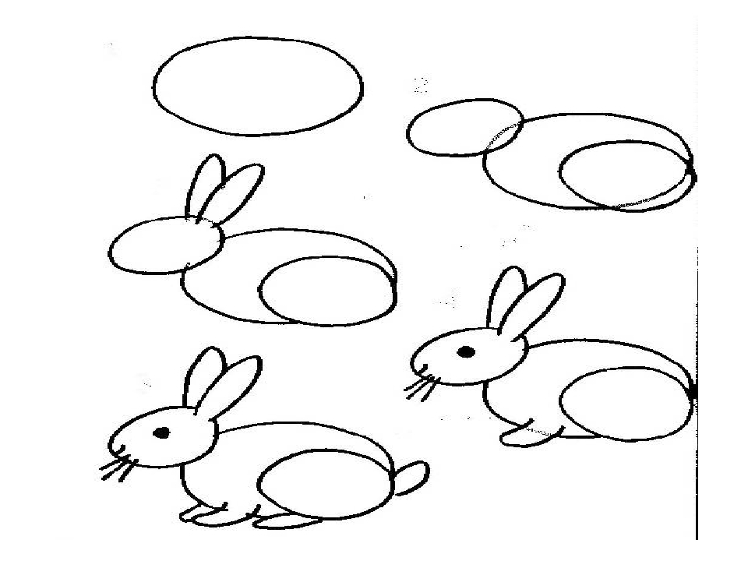

- Динамическая пауза «Звериная зарядка»
(по стихотворению А. Барто).
Дети выполняют движения в соответствии с текстом стихотворения.
Раз – присядка.
Два – прыжок.
Это заячья зарядка.
А лисята как проснуться,
Любят долго потянуться,
Обязательно зевнуть,
Ну и хвостиком вильнуть.
А волчата спинку выгнуть
И легонечко подпрыгнуть.
Ну а мишка косолапый,
Широко расставив лапы:
То одну, то обе вместе,
Долго топчется на месте.
А кому зарядки мало –
Начинаем все сначала!

- Чтение детям русских народных сказок:
“Лиса и волк”, “Заяц – хваста”, “Заюшкина избушка”, “Три медведя”, “Кот, петух и лиса”, “Лиса и журавль”; стихотворений Н. Костарев “Бобер”, П. Воронько “Хитрый ежик”; рассказов В. Бианки и др.

5. Игра «Кто что ест?»
В лесу- то, чтобы выживать,
Пищу нужно добывать.
Вы скажите поскорей
Кто что любит из зверей!
Примерные вопросы для детей: Чем питается заяц? (белка, волк, лиса и т.д.)

6. Пальчиковая гимнастика.
Сидит белка на тележке,
Продает она орешки (стучать кулачками по столу)
Лисичке – сестричке,
Волчице, ежихе,
Мишки косолапому,
Заиньке усатому. (Загибать пальцы на каждого животного, начиная с большого)
Кому в платок,
Кому в зобок,
Кому в лапочку. (Стучать кулачками по столу)

6. Дидактическая игра «Какой по счёту?»
Взрослый предлагает сосчитать животных, при этом называть каждого из них какой он по счёту и сколько всего животных.

Взрослый : «Сколько всего животных? (всего5животных)
Какая по счёту пришла лиса? (лиса пришла третья)
Каким по счёту пришёл заяц? (заяц пришёл первым)
Каким по счёту пришёл медведь? (медведь пришёл второй)
Волк пришёл … (волк пришёл пятый)
А белка? (белка пришла четвёртая)»

7. Лепка
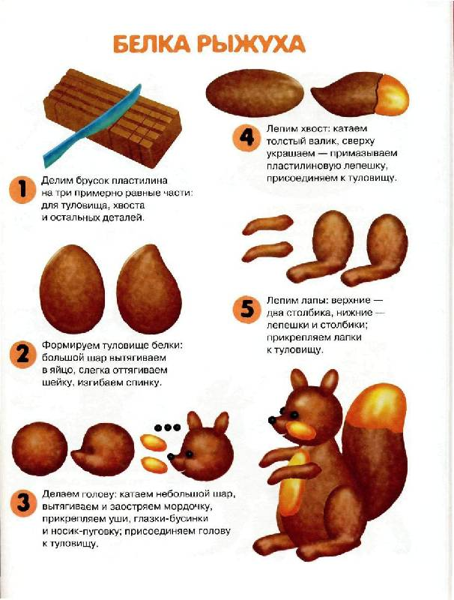
Черноглаза – цокотушка.
Носит кисточки на ушках,
Огоньком по веткам скачет
И в дупло орешки прячет. (Белочка)

8. Аппликация

Ребята когда животные идут по снегу, они оставляют что? (следы)
Правильно! Подскажите мне,
если след оставил волк, то это чьи следы? (волчьи)
если - лисы? (лисьи)
если - медведь? (медвежьи)
если - заяц? (заячьи)
если - белки? (беличьи)
если - лось? (лосиные)

Молодцы!

А давайте и мы с вами тоже оставим свой след. А из своего следа сделаем забавного лося.

